Validando Sprint 1
“FinnWey”
[FW]
Fecha:[27/10/2025]

Tabla de contenido

Contenido
Datos del documento 3
Planilla product backlog con registro de avances día a día y validación del product owner. 4
Gráfico de avance del sprint 1. 4
Pila del producto actualizada. 4

Datos del documento

Histórico de Revisiones
Versión | Fecha | Descripción/cambio | autor
1.0 | 07/09/25 | Inicio de documento | Matias Gonzalez

Información del Proyecto
Organización | Duoc UC. Escuela de Informática y Telecomunicaciones
Sección | PTY4614_001D
Proyecto (Nombre) | Finnwey
Fecha de Inicio | 11/08/25
Fecha de Término | 22/12/25
Patrocinador principal | Duoc UC
Docente | Jazna Meza - Juan Pablo Mellado

Integrantes
Rut | Nombre | Correo
20.154.898-5 | Matias Gonzalez | matia.gonzaleze@duocuc.cl
20.651.456-6 | Brayan Gatica | br.gatica@duocuc.cl
16.738.213-4 | Felipe Valdebenito | fe.valdebenito@duocuc.cl

Planilla product backlog con registro de avances día a día y validación del product owner.

Historia | Tarea | Horas estimadas |  | Horas realizadas por día |  |  |  |  |  | Estado
 |  |  | Responsable | 1 | 2 | 3 | 4 | 5 | Total | (A/R)
HU-01 | T1-01 | 4 | Matías González | 1 | 1 | 1 | 1 | 0 | 4 | A
HU-01 | T1-02 | 4 | Matías González | 0 | 1 | 1 | 1 | 1 | 4 | A
HU-01 | T1-03 | 3 | Brayan Gatica | 0 | 1 | 1 | 1 | 0 | 3 | A
HU-01 | T1-04 | 3 | Brayan Gatica | 0 | 0 | 1 | 1 | 1 | 3 | A
HU-01 | T1-05 | 2 | Brayan Gatica | 0 | 1 | 1 | 0 | 0 | 2 | A
HU-02 | T2-01 | 3 | Felipe Valdebenito | 1 | 1 | 1 | 0 | 0 | 3 | A
HU-02 | T2-02 | 4 | Felipe Valdebenito | 0 | 1 | 1 | 1 | 1 | 4 | A
HU-02 | T2-03 | 4 | Felipe Valdebenito | 1 | 1 | 1 | 0 | 1 | 4 | A
HU-02 | T2-04 | 2 | Felipe Valdebenito | 1 | 0 | 1 | 0 | 0 | 2 | A
HU-03 | T3-01 | 3 | Matías González | 1 | 0 | 0 | 1 | 1 | 3 | A
HU-03 | T3-02 | 3 | Matías González | 1 | 1 | 0 | 0 | 1 | 3 | A
HU-03 | T3-03 | 3 | Brayan Gatica | 1 | 0 | 1 | 0 | 1 | 3 | A
HU-03 | T3-04 | 2 | Felipe Valdebenito | 0 | 1 | 0 | 1 | 0 | 2 | A

Gráfico de avance del sprint 1.
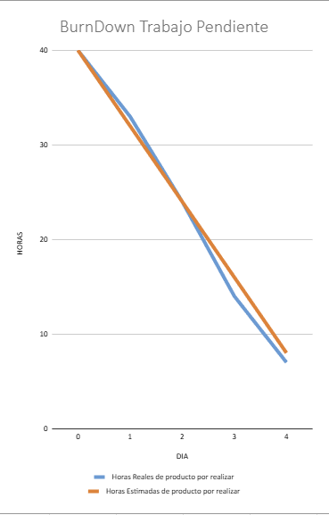

Pila del producto actualizada.
ID | Historia de Usuario | Estimación | Prioridad
HU-01 | Como un Desarrollador, necesito tener definida la arquitectura del sistema para construir el proyecto de forma ordenada y escalable. | 18 | Alta
HU-02 | Como un Desarrollador, necesito tener un esquema de base de datos definido para guardar la información de forma consistente. | 13 | Alta
HU-03 | Como un Usuario, necesito una interfaz clara y atractiva para navegar fácilmente en la app. | 9 | Media

